ПРАКТИЧНА РОБОТА № 7
Тема. Види інформації, яку застосовують при дослідженні ринку.
Тема № 14. Дослідження ринку
Мета: Формування загальних уявлень про різні проблеми та аспекти маркетингової діяльності, поведінку суб’єктів ринку
Ключові терміни та поняття: ринок; дослідження; ринкове дослідження; маркетингова інформація; підприємство; конкуренти; первинна і вторинна інформація; аналіз даних; анкетування; опитування; цілі фірми; план маркетингу; середовище маркетингу.
Зміст роботи:
1. Повторити закріплений теоретичний матеріал, який поданий в опорному конспекті;
2. Виконати завдання практичної роботи;
3. Оформити завдання відповідно до вимог;
4. В кінці роботи подати узагальнені висновки та пропозиції
Рекомендована література: [4;12.]
Завдання №1
Користуючись інформацією (табл.1) про структуру споживання морозива за регіональними ознаками, визначити найбільш неосвоєні райони міста. Який вид інформації наведений в таблиці 1?
Таблиця 1.
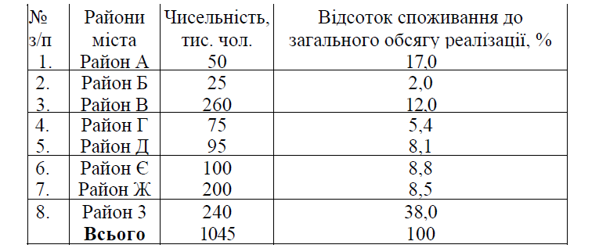
Структура споживання морозива за регіональними ознаками
Завдання №2. Висновки практичної роботи

